**С ДНЁМ РОЖДЕНЬЯ ДЕТСКИЙ САД!**

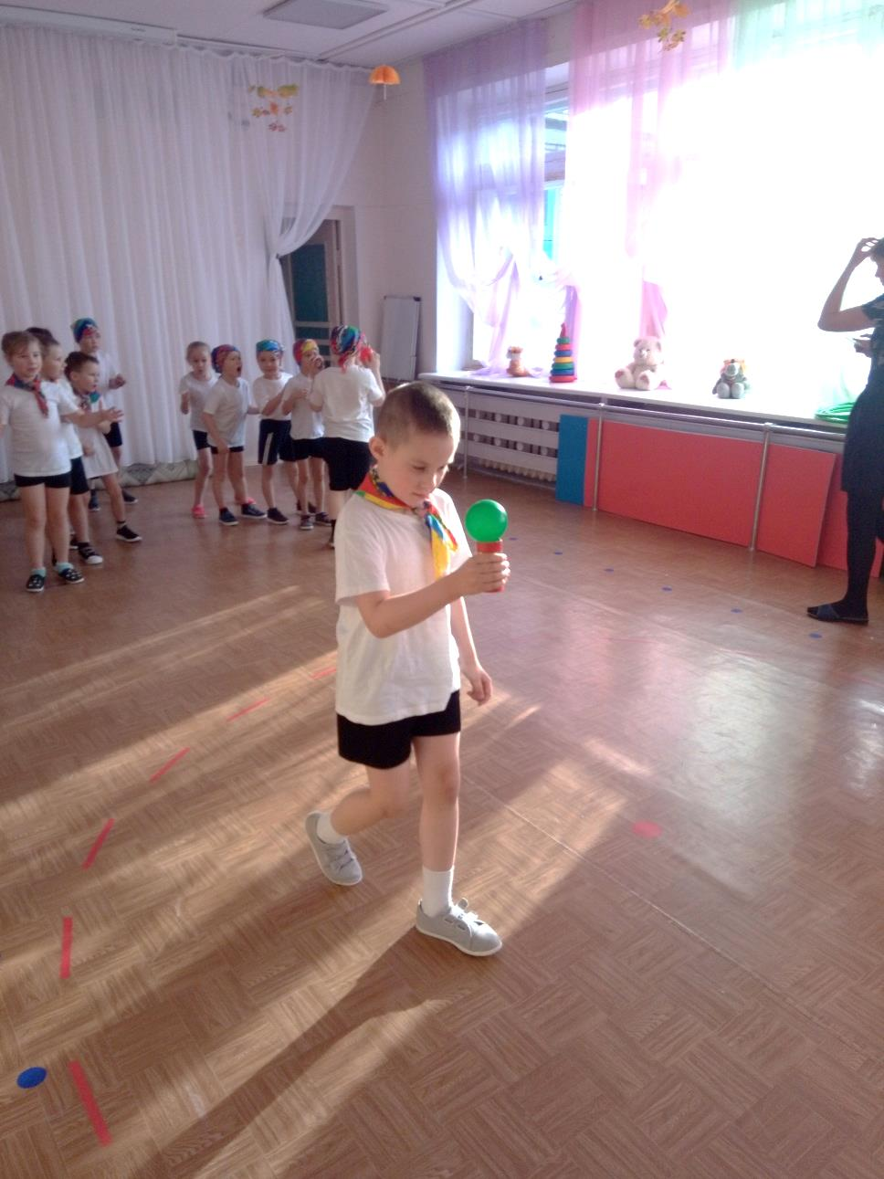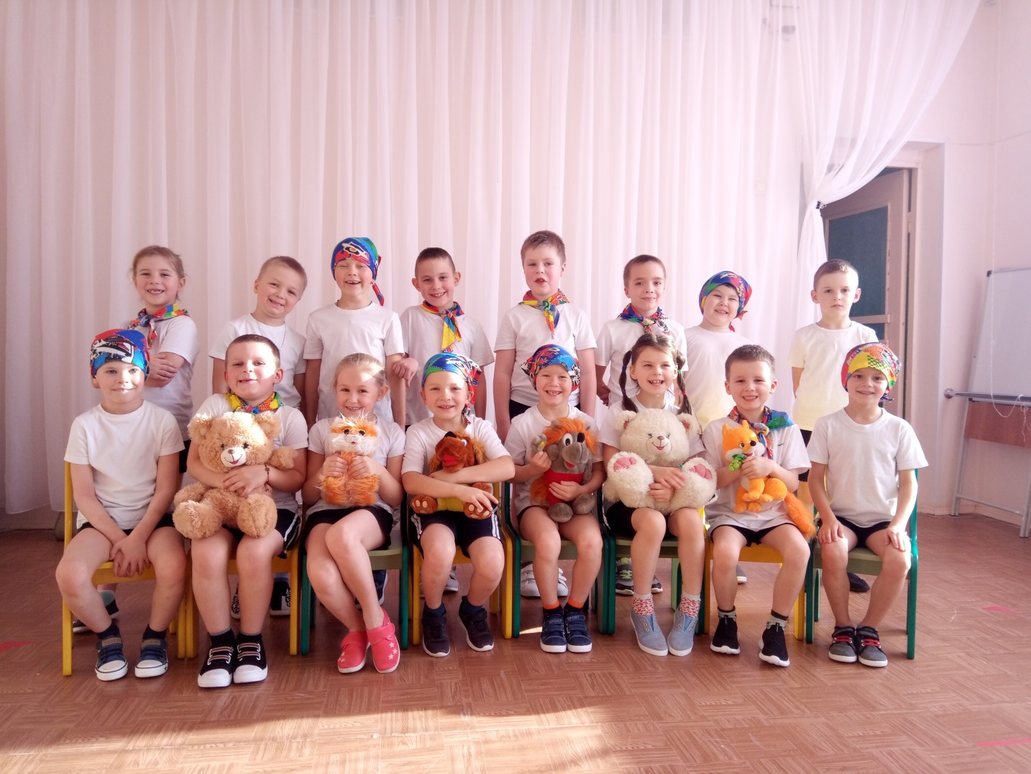

С Днём Рожденья отмечает наш любимый детский сад,

Счастья, радости желаем мы для всех, для всех ребят!

Группа № 4 «Звёздочки»

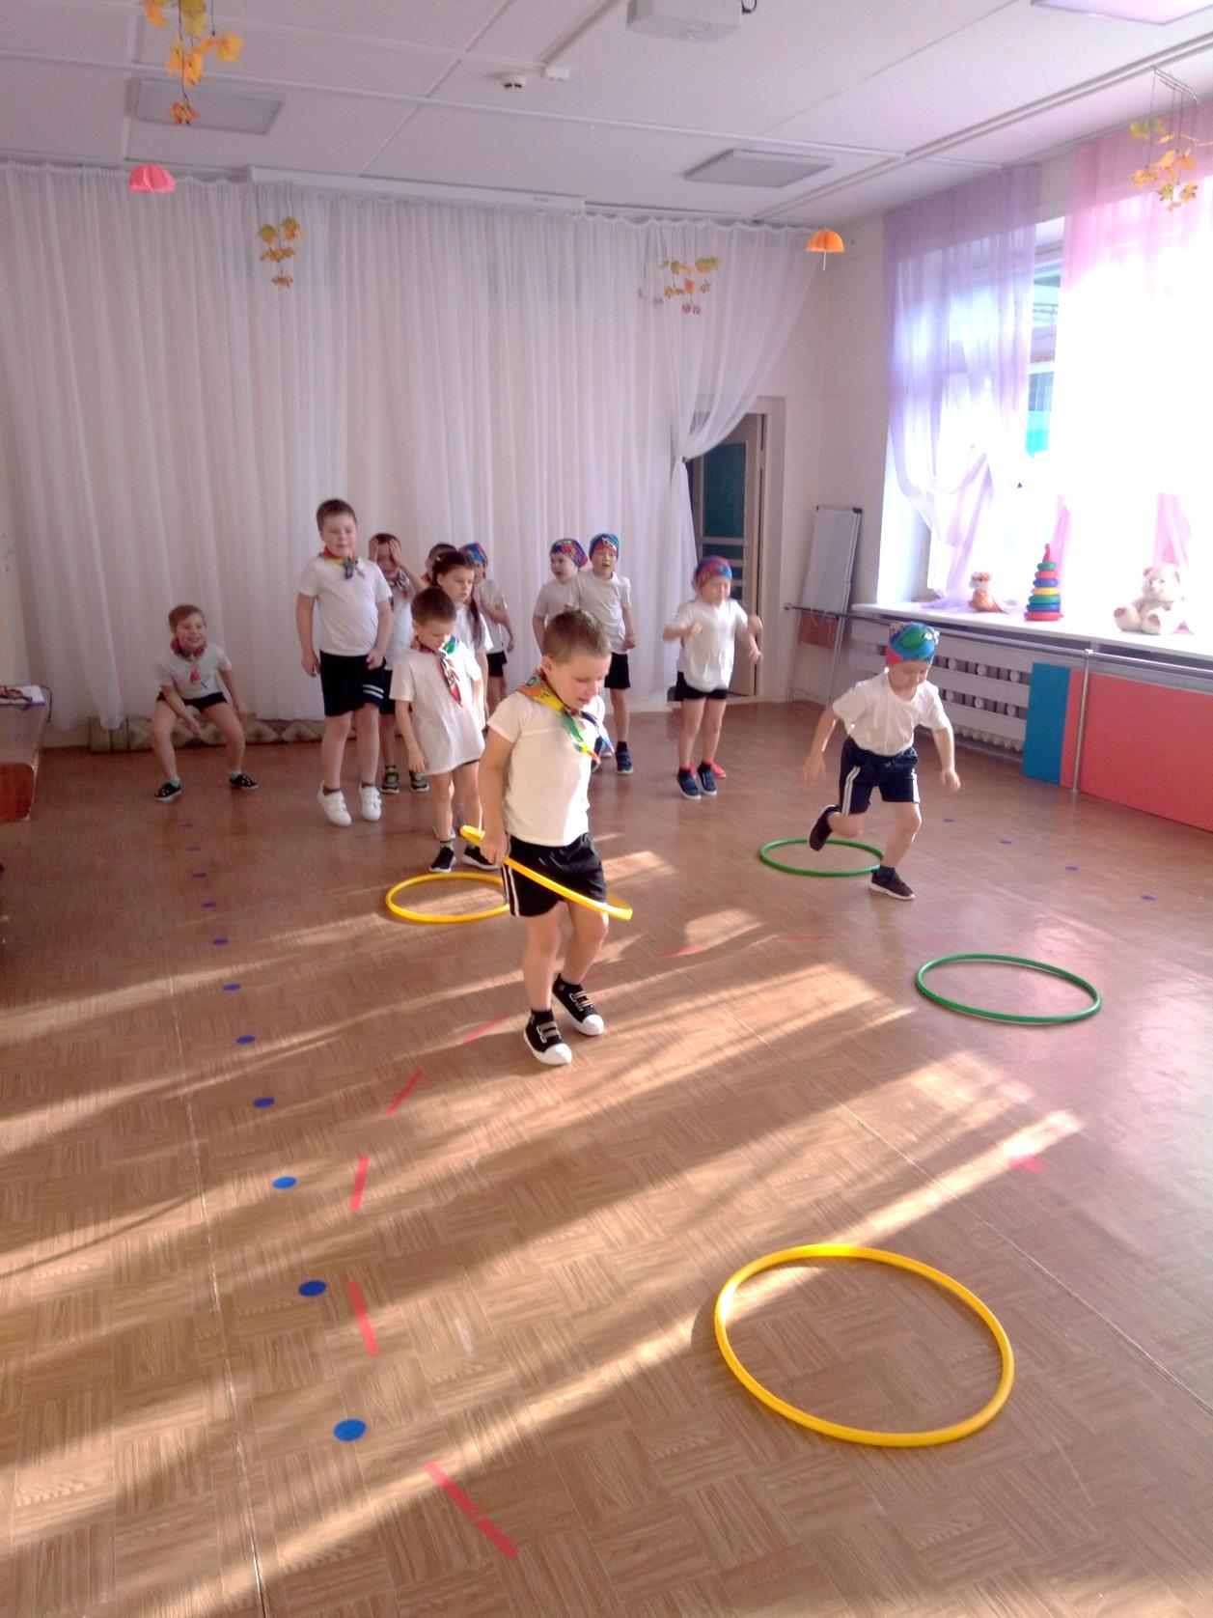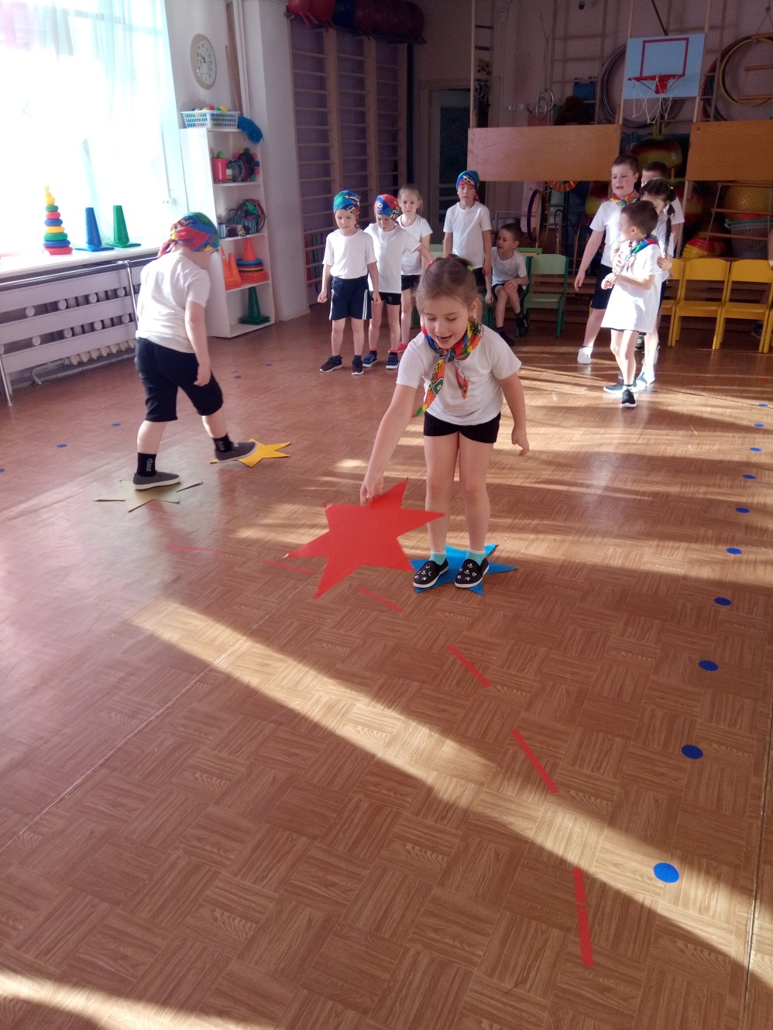

Детский сад мы поздравляем,

Шлём большой, большой привет!

Не стареть ему желаем,

Пусть живёт он много лет!!

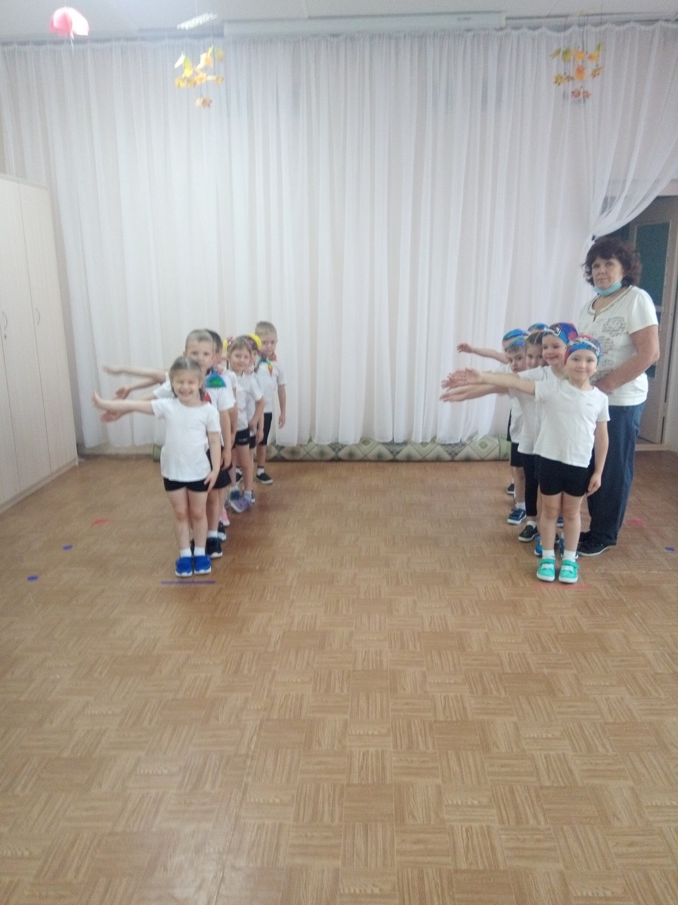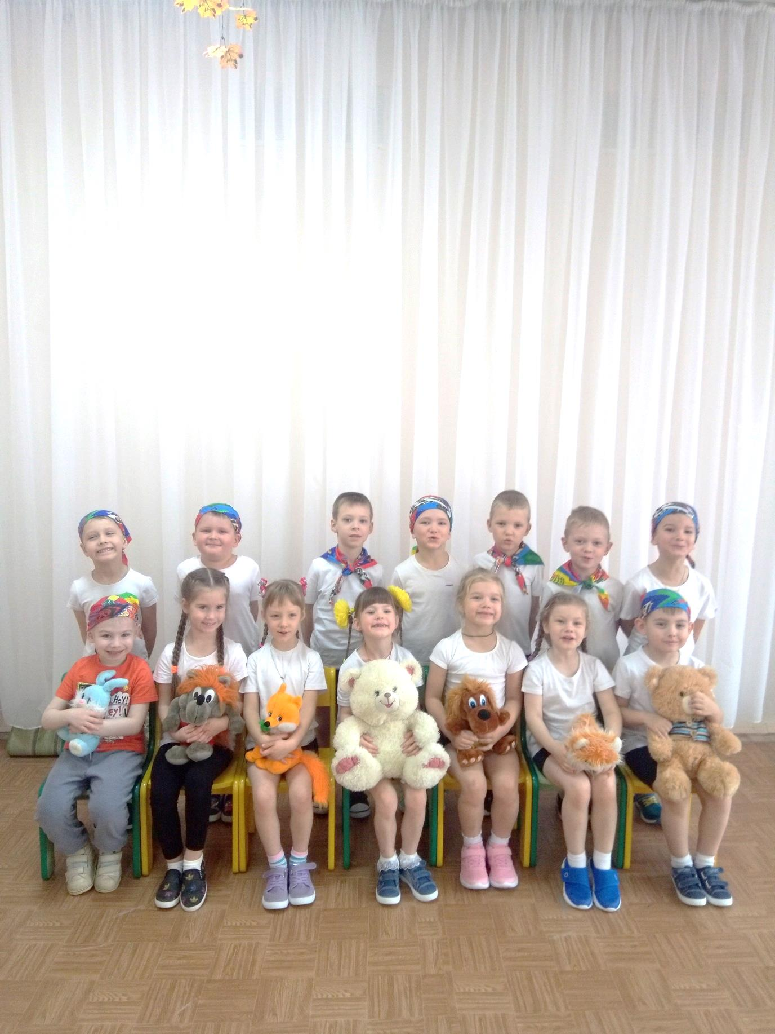

Группа № 11 «Почемучки»

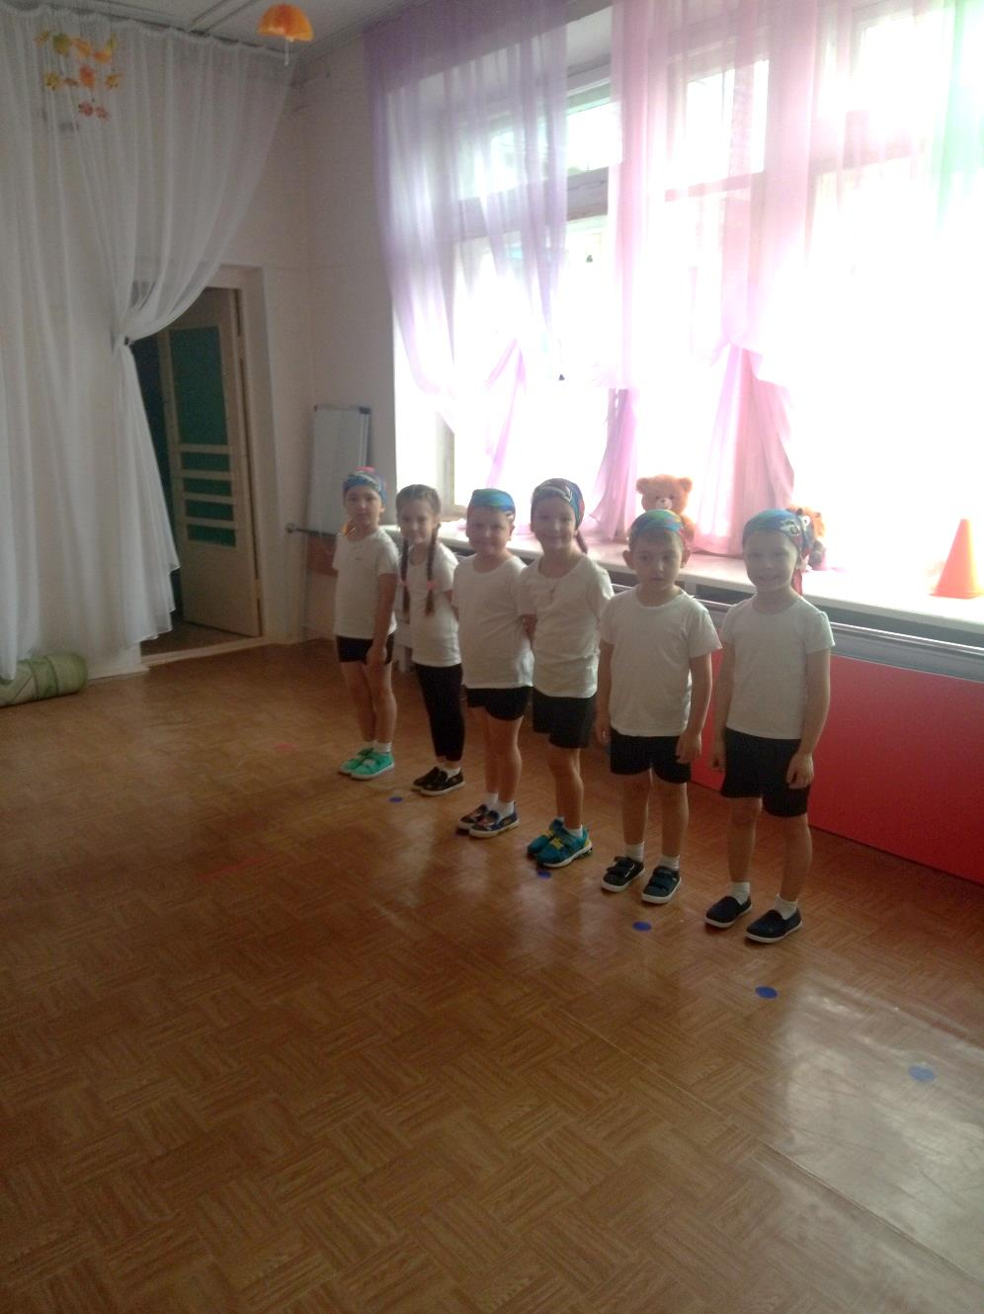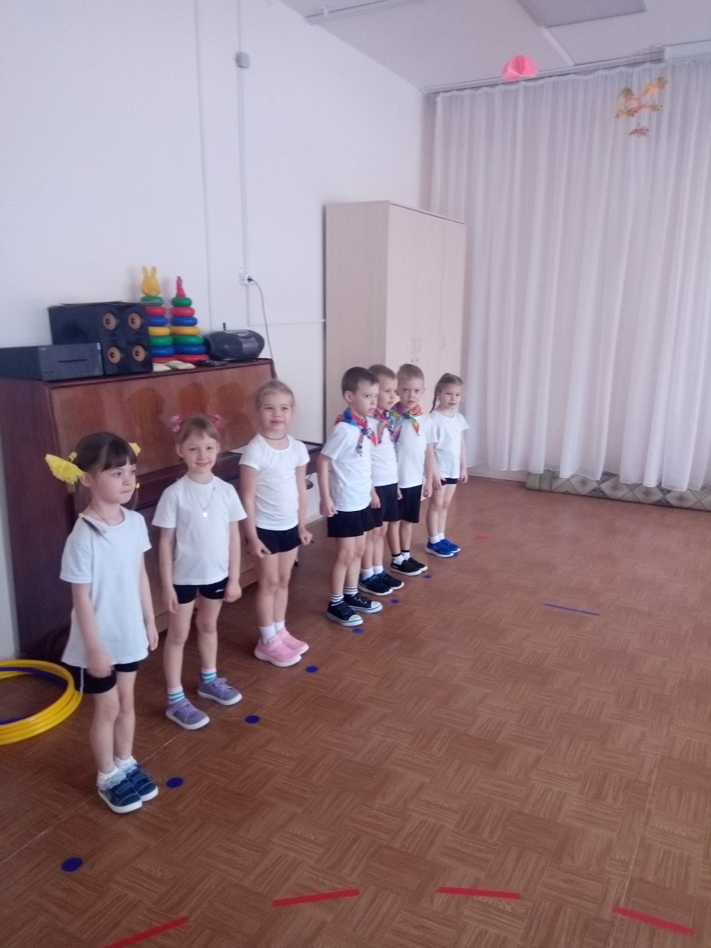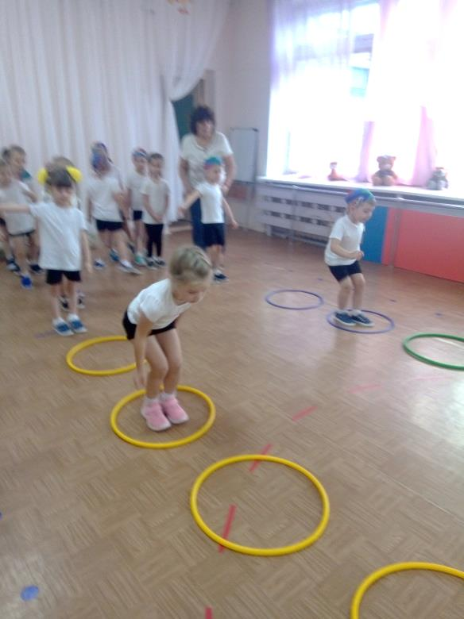

Команды дружно встали,

Соревнования начали!!!

Мы дружные ребята не ссоримся совсем, Мы дружные ребята скажите это всем!

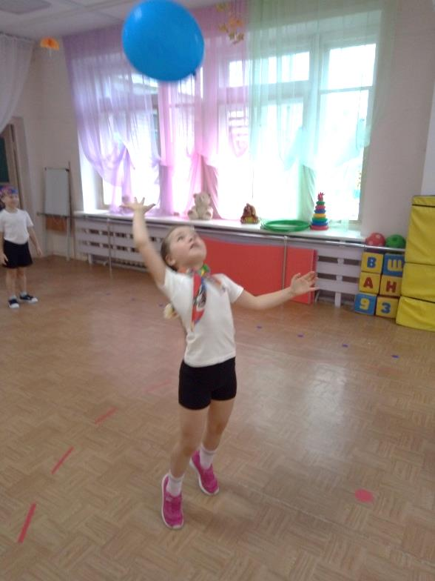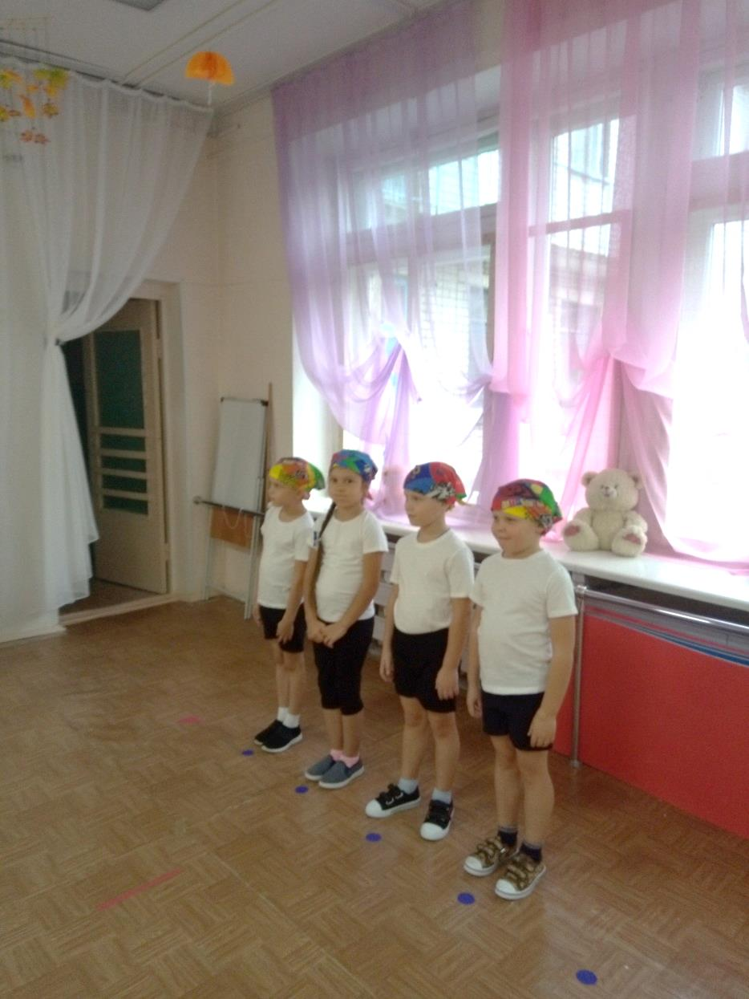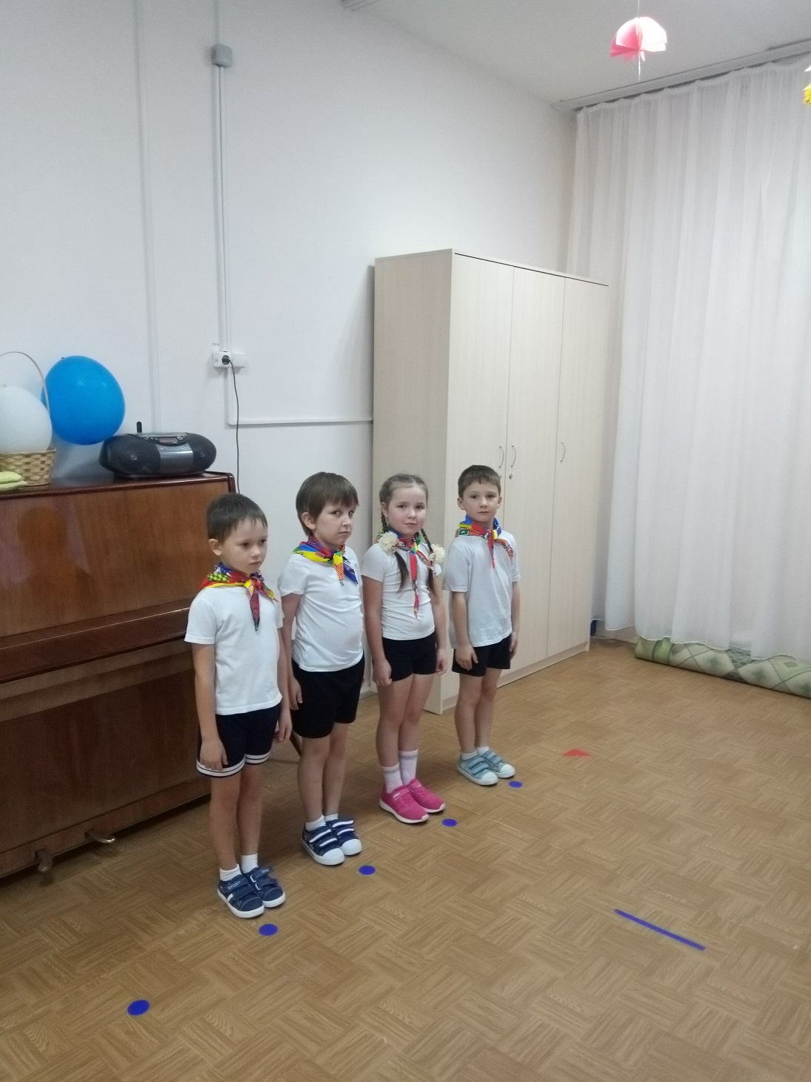

Группа № 10 «Ладушки»

Аккуратно по звёздной дорожке нужно идти,

Чтобы не сбиться в пути!!!

Быстро и уверенно шагаем,  
Шарик не роняем!

Детский сад - страна веселья,  
Детства светлого страна.

Поздравляют с Днем Рожденья  
Взрослые и детвора!

